Tillsynsbegäran – information om höga naturvärden och fridlysta arter i avverkningsanmälan A 55394-2021 i Härjedalens kommun

Detta dokument behandlar höga naturvärden i avverkningsanmälan A 55394-2021 i Härjedalens kommun. Denna avverkningsanmälan inkom 2021-10-06 00:00:00 och omfattar 2,7 ha.

Vi begär härmed att Skogsstyrelsen fattar beslut enligt miljöbalken som säkerställer att skogens höga naturvärden bevaras samt säkerställer att EU-lagstiftning efterlevs och att artskyddsbrott förhindras. Vi önskar även ta del av de ställningstaganden och beslut som myndigheterna meddelar till följd av aktuell avverkningsanmälan och föreningens inlaga (se 34 § förvaltningslagen).

Nedan beskrivs fynd av naturvårdsarter och fridlysta arter som gjorts i det avverkningsanmälda området.

# Naturvårdsarter

I avverkningsanmälan har följande 3 naturvårdsarter hittats: blanksvart spiklav (NT), varglav (NT, §8) och vedflamlav (NT). Av dessa är 3 rödlistade. För rödlistade arter har rödlistekategorin angivits inom parentes. För fridlysta arter anges även paragrafen i Artskyddsförordningen som arten är fridlyst enligt.

De påträffade naturvårdsarterna är ett tydligt kvitto på att detta rör sig om en skog med höga naturvärden. I Figur 1 visas en karta över det avverkningsanmälda området, där samtliga fyndplatser för naturvårdsarter som finns registrerade på Artportalen har markerats.

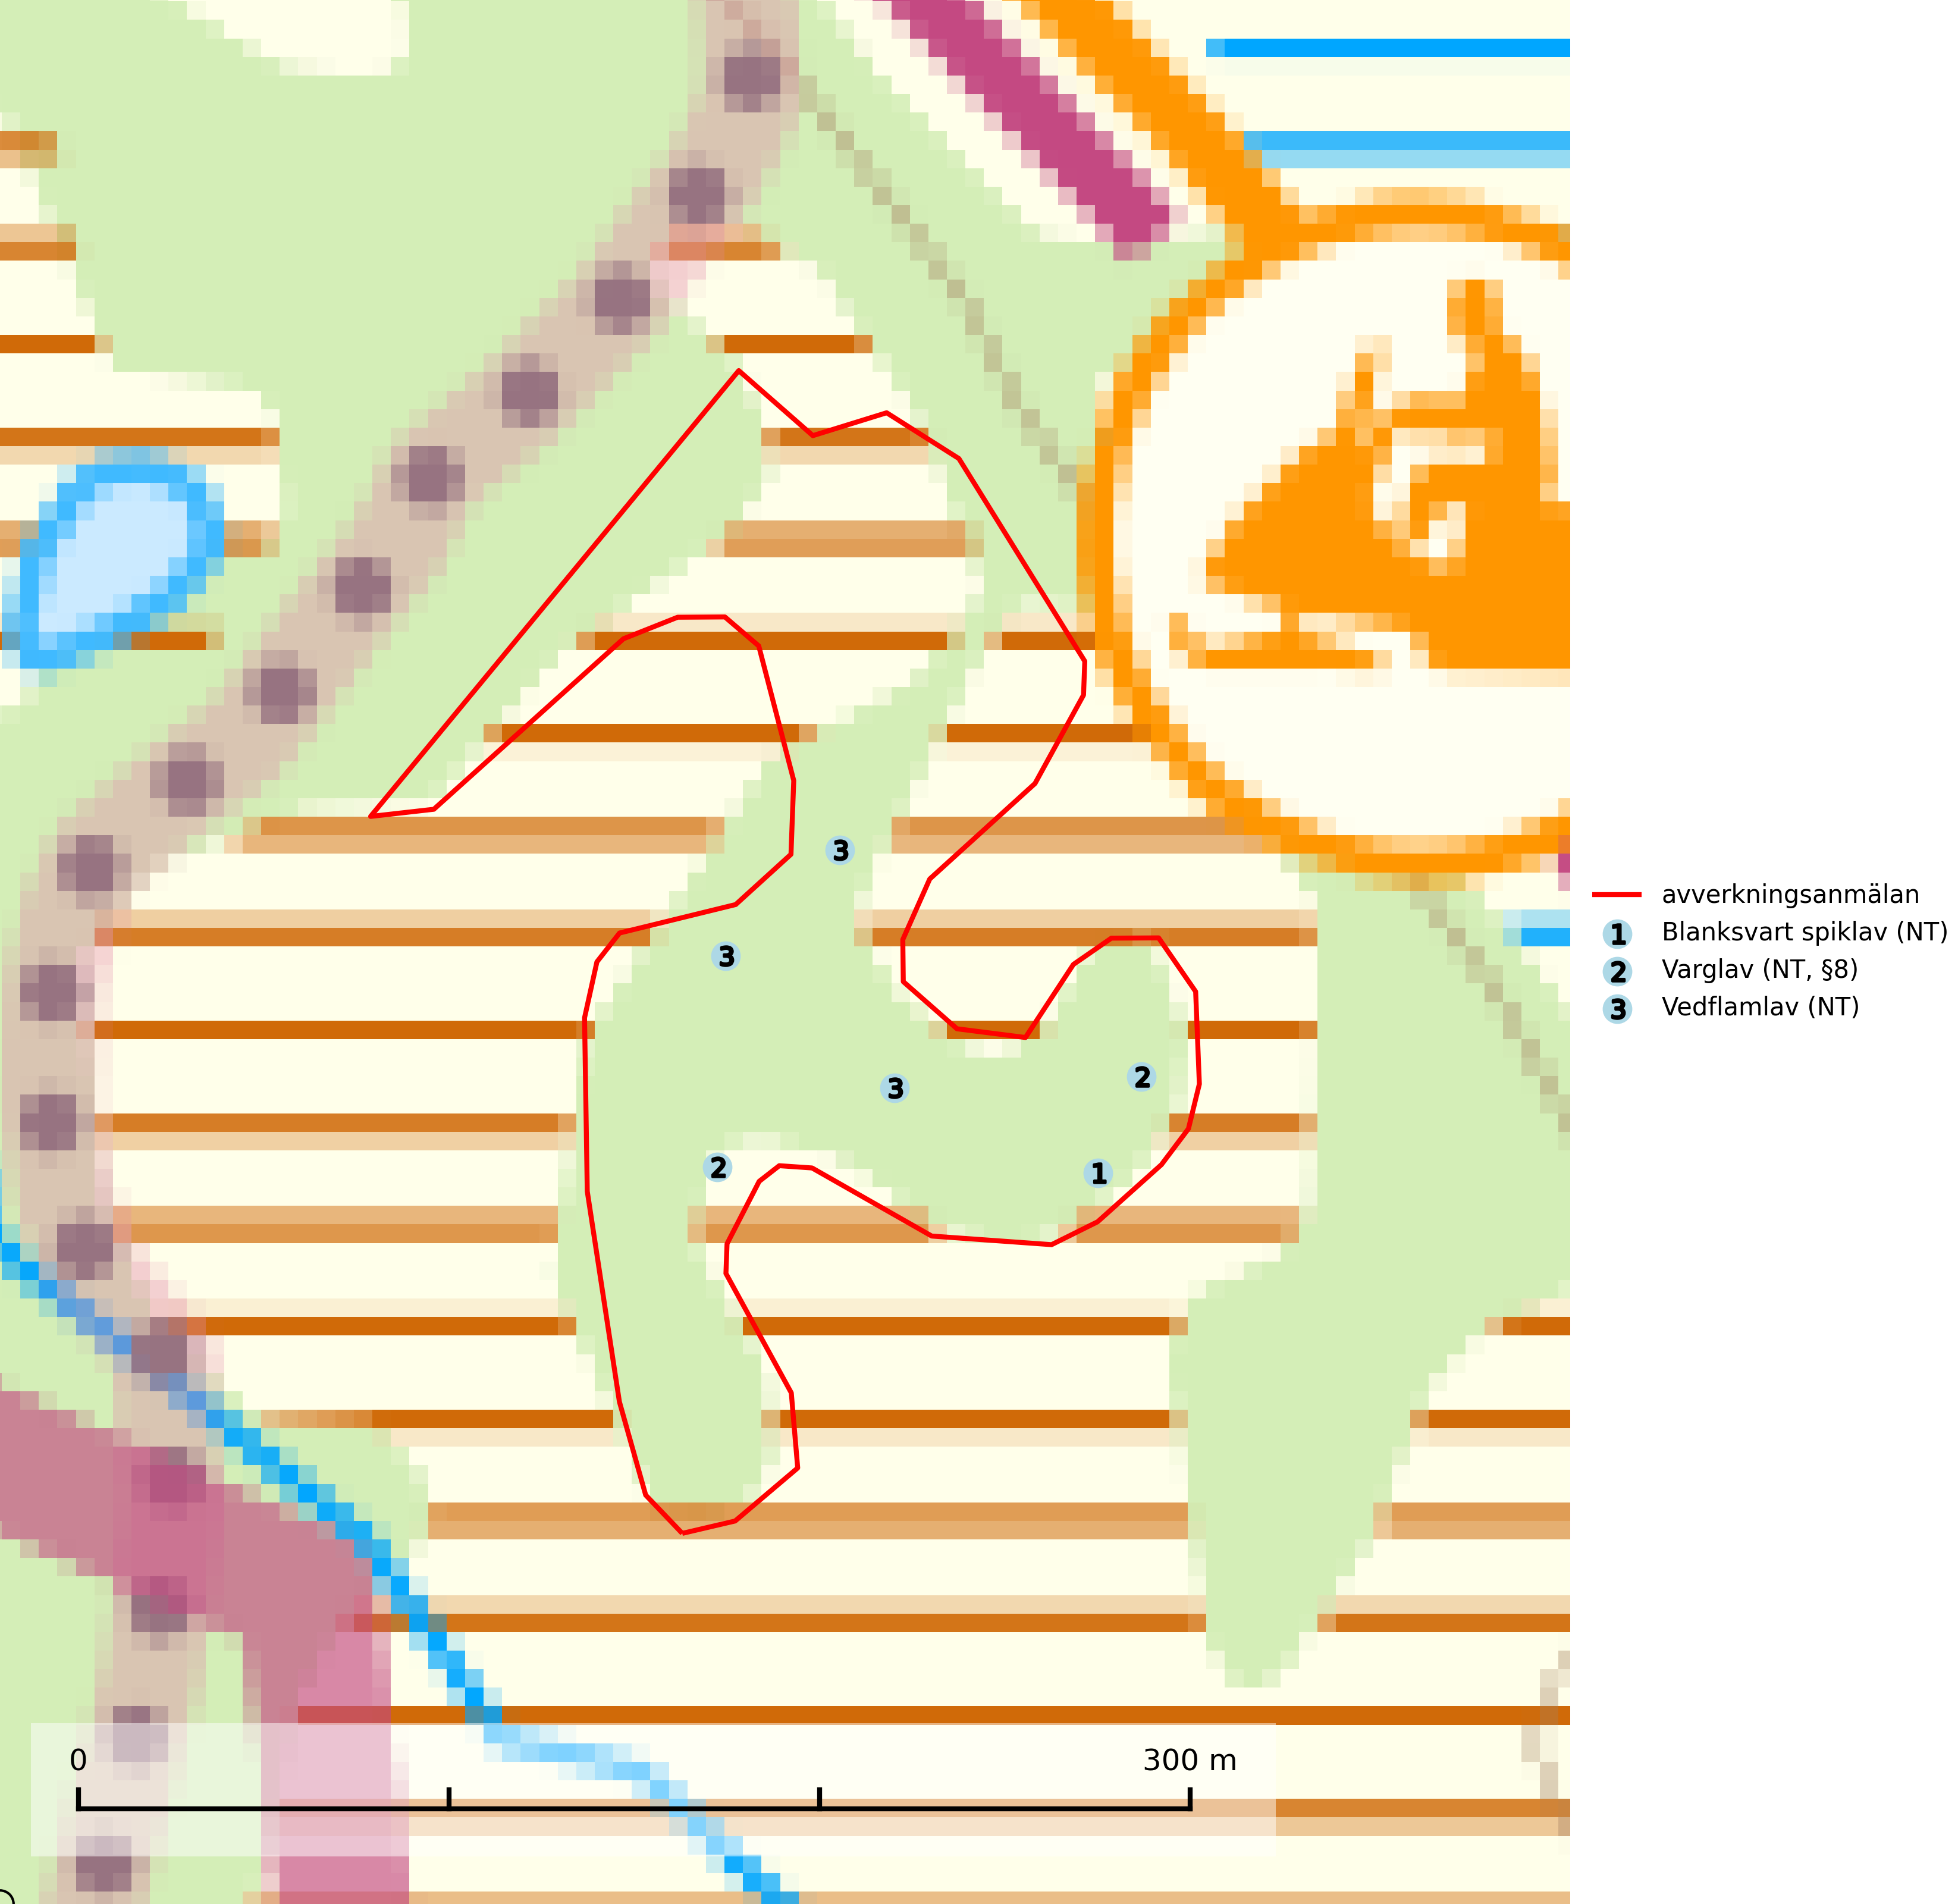

Figur 1. Fyndplatser för naturvårdsarter i det avverkningsanmälda området (röd linje). Markörer utan svart kant är placerade på fyndplatsen. Markörer med svart kant är placerade vid sidan av fyndplatsen och har ett svart streck som visar fyndplatsens exakta position. Kartans mittpunktskoordinat är N 6921044, E 374541 i SWEREF 99 TM.

**Blanksvart spiklav (NT)** förekommer på torr, hård, gammal kärnved men även på äldre ytved av tall i naturskogsartade bestånd med begränsad brandpåverkan och ostörd hydrologi. Skogsbruksåtgärder på eller i närheten av lokaler med blanksvart spiklav utgör ett hot. Naturskogsartade öppna tall- och barrblandskogar med blanksvart spiklav indikerar höga biologiska värden och bör bevaras (SLU Artdatabanken, 2024).

**Vedflamlav (NT)** växer på gammal hård och torr, exponerad kärnved av tall, främst på högstubbar i ljusöppna lägen, t.ex. vid och på myrar, sjökanter, i glesa hällmarkskogar och i brandpräglade tallnaturskogar. Substratet nyskapas i begränsad omfattning och arten är en utmärkt indikator på höga naturvärden i denna skogstyp. Tall- och barrblandskogar med naturskogskaraktär och spår av bränder har ofta höga biologiska värden och bör skyddas (SLU Artdatabanken, 2024).

# Fridlysta arter

Följande fridlysta arter har sina livsmiljöer och växtplatser i den avverkningsanmälda skogen: varglav (NT, §8).

**Varglav (NT, §8)** växer på gammal, torr, hård ved, främst på torrakor och högstubbar av tall i öppna lägen, främst på myrar och i myrkanter. Lämpliga torrakor nyskapas praktiskt taget inte alls. Arten är placerad högst upp i Skogsstyrelsens värdepyramid för bedömning av skog med höga naturvärden och är fridlyst enligt 8 § artskyddsförordningen. Tidigare fanns varglav även på ved i kulturlandskapet men den har nästan helt försvunnit från denna miljö (SLU Artdatabanken, 2024; Nitare & Skogsstyrelsen, 2019).